MEMORIA TÉCNICA DE LOS PRODUCTOS LOXONE

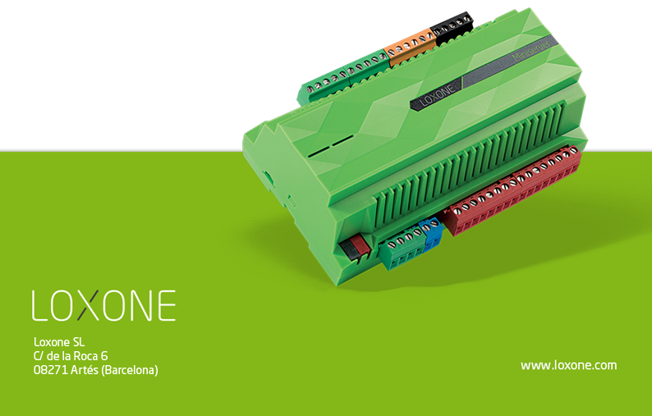

En este documento encontrará una descripción sobre los productos Loxone , así como las características técnicas de cada equipo.

ÍNDICE

MINISERVER Y EXTENSIONES 4
MINISERVER 4
CONEXIONADO Y DIMENSIONES 4
MINISERVER GO 5
CONEXIONADO Y DIMENSIONES 5
EXTENSION 6
CONEXIONADO Y DIMENSIONES 6
RELAY EXTENSION 7
CONEXIONADO Y DIMENSIONES 7
DIMMER EXTENSION 8
CONEXIONADO Y DIMENSIONES 8
1-WIRE EXTENSION 9
CONEXIONADO Y DIMENSIONES 9
TREE EXTENSION 10
CONEXIONADO Y DIMENSIONES 10
AIR BASE EXTENSION 11
CONEXIONADO Y DIMENSIONES 11
DMX EXTENSION 12
CONEXIONADO Y DIMENSIONES 12
MODBUS EXTENSION 13
CONEXIONADO Y DIMENSIONES 13
RS232 EXTENSION 13
CONEXIONADO Y DIMENSIONES 14
RS485 EXTENSION 15
CONEXIONADO Y DIMENSIONES 15
DALI EXTENSION 16
CONEXIONADO Y DIMENSIONES 16
Internorm EXTENSION 17
CONEXIONADO Y DIMENSIONES 17
FRÖLING EXTENSION 18
CONEXIONADO Y DIMENSIONES 18
MULTI EXTENSION AIR 18
CONEXIONADO Y DIMENSIONES 19

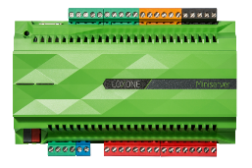
MINISERVER Y EXTENSIONES

MINISERVER
- 8 entradas digitales 24VDC (0-7.2V corresponde a la lógica 0; 7.0-8.2V área no definida; 8-24V corresponde a la lógica 1). Resistencia de entrada: 10 kOhm
- El suministro de 24VDC en las entradas digitales tienen una potencia de 100mA y no está destinada a cargas elevadas.
- 4 entradas analógicas 0...10VDC, resolución de 10 bits (utilizables también como entradas digitales (24VDC): <1V corresponde a la lógica 0, 1 - 24 V corresponde a la lógica 1). Resistencia de entrada: 10 kOhm
- 8 salidas digitales (relé) 250VAC 5A a cosφ=1. 30VDC 5A (Para cargas más grandes se necesita un relé auxiliar)
- 4 salidas analógicas 0...10VDC, resolución de 12 bits. Máximo 20mA de carga (máxima corriente admisible permanentemente: 10mA).
- Diseño compacto para montaje en carril DIN
- Dimensiones 156 x 88 x 57 mm (9 módulos DIN)
- Software de control para PC, buscadores y dispositivos móbiles
- Microprocesador y memoria en la misma placa
- Sistema operativo LoxOS con webserver integrado
- Puerto Ethernet
- Ranura para tarjeta Micro-SD (hasta 16 GB)
- Integración con KNX® EIB
- Bajo consumo - Consumo aproximado: 120mA a 24V (1.2 - 2.4 W)
- Alimentación de 24V DC a través de conector (fuente disponible cómo accesorio)
- Protección: IP20
- Temperatura ambiente: 0... +50ºC
- Máxima exposición a la humedad: 95% (sin condensación)

CONEXIONADO Y DIMENSIONES

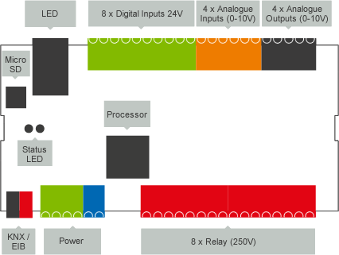
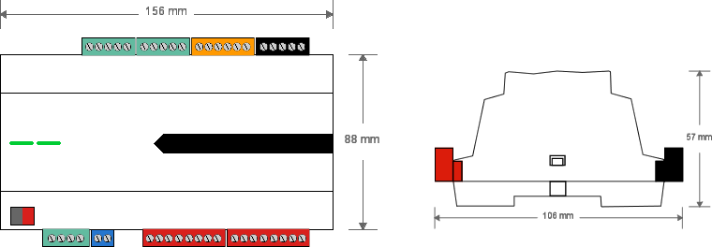

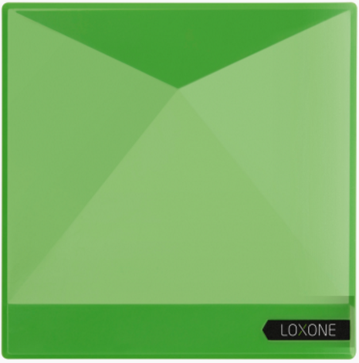MINISERVER GO

- Alimentación: 5V DC (vía Micro USB)
- Diseño compacto. Puede montarse colgado en la pared
- Dimensiones: 90 x 90 x 20 mm
- Sistema operativo Loxone OS con servidor web integrado
- Air Base Extension integrada con antena interna
- Frecuencia: 868MHz (SRD Band Europe) / 915MHz (ISM Band Region 2)
- Software de configuración incluido
- Interfaz para control desde PC, navegadores y dispositivos móviles incluido
- Puerto LAN (Los LEDs no tienen ninguna función aquí)
- Se puede incorporar tarjeta Micro-SD (hasta 16 GB)
- Consumo de energía reducido: 1,3 W
- Loxone Link
- Microprocesador y memoria incorporada
- Sin servidores o hardware adicional
- Protección: IP20
- Temperatura ambiente: 0 ... +55°C
- Humedad máxima relativa 95% (sin condensación)

CONEXIONADO Y DIMENSIONES

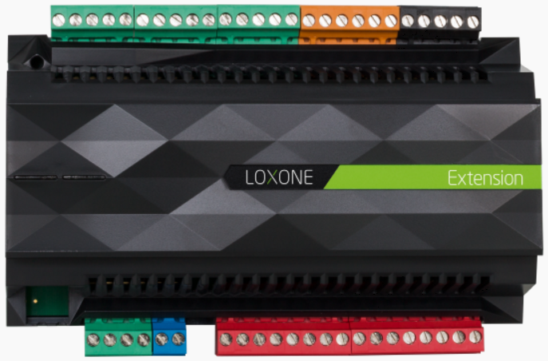EXTENSION

- 12x entradas digitales 24VDC (también se pueden utilizar como entradas de frecuencia, por ejemplo en sensores de viento)
  - Ancho de pulso mínimo: 3ms
  - Frecuencia máxima: 150Hz
  - Precisión: +/- 1Hz
  - Resistencia de entrada: 10 KOhm
- El suministro de 24VDC en las entradas digitales tiene una potencia de 100mA y no está destinada a cargas elevadas.
- 4x entradas analógicas 0...10VDC, resolución de 10 bits, también se utiliza como entrada digital de 24VDC (<1V corresponde a la lógica 0; entre 1 y 10V corresponde a la lógica 1).
  - Resistencia de entrada: 10 KOhm
- 8x salidas digitales (relés) 250VAC 5A con cosφ=1, 30VDC 5A (para cargas grandes es necesario un relé auxiliar)
- 4x salidas analógicas 0...10VDC
- Diseño Compacto para montaje en carril DIN
- Dimensiones: 156 x 88 x 57 mm (9 módulos DIN)
- Bajo consumo - sin relés aproximadamente 60mA, con todos los relés 120 mA
- Alimentación 24V DC mediante fuente de alimentación (disponible como accesorio)
- Protegido a sobretensiones (si se precisa de mayor potencia se puede utilizar un relé adicional)
- Protección: IP20
- Temperatura de funcionamiento: 0... +50ºC
- Conexión al Loxone Bus

CONEXIONADO Y DIMENSIONES
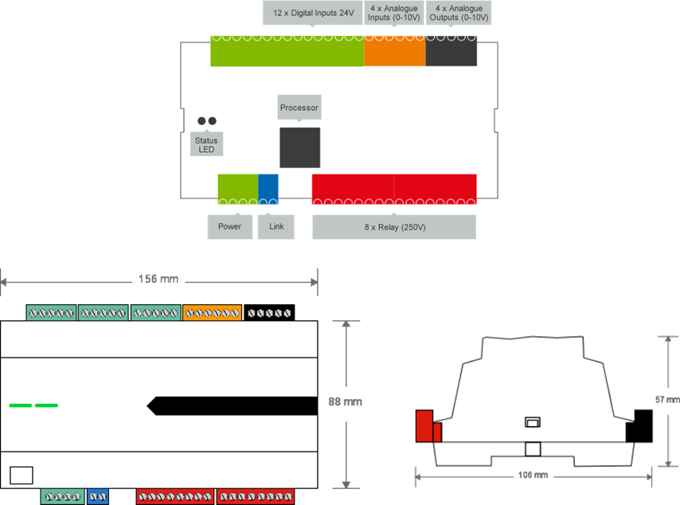

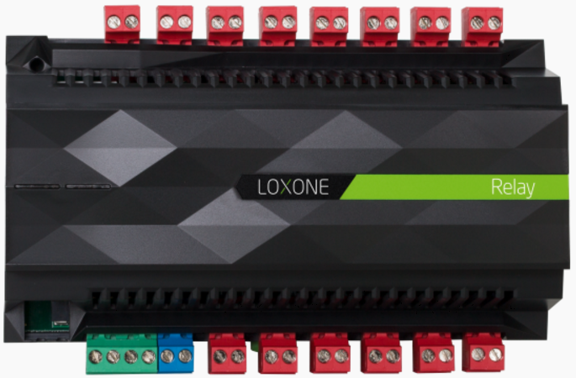RELAY EXTENSION

- 14 Salidas digitales (Relés) 250V AC 16A con cosφ=1, 30V DC 16A
- Carga máxima a cada salida 16A con cable de 2,5mm²
- Consumo ca. 30mA a 24V DC (todos los relés abiertos)
- Consumo ca. 300mA a 24V DC (todos los relés cerrados)
- Temperatura ambiente 0...50° C
- Dimensiones: 156 x 88 x 57 mm
- Protección: IP20
- conexión al bus Loxone

CONEXIONADO Y DIMENSIONES

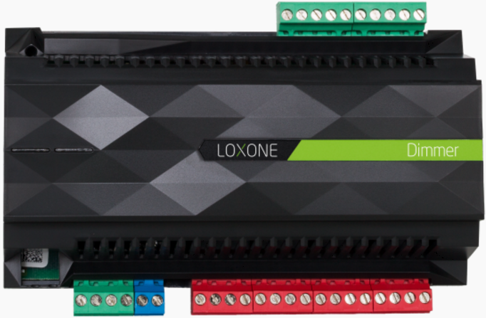DIMMER EXTENSION

- Regulador universal de 4 canales
  - Canal 1: 400 Watt
  - Canal 2-4: 210 Watt
  - 1030 Watt de carga total
  - Diseñado para cargas resistivas, capacitivas e inductivas
  - Puede regular bajas potencias: No existe una carga mínima para el control de fase inversa (LED de alto voltage, incandescentes...)
  - Carga mínima por control de fase (cargas inductivas): 50 Watt
  - Control "Wave packet" (permite controlar ventiladores y bombas -p.ej. en circuitos de calefacción)
- 8 x entradas digitales 24VDC
  - Para conectar pulsadores o contactos de ventana
- El suministro de 24VDC en las entradas digitales tiene una potencia de 100mA y no está destinada a cargas elevadas.
- Fácil de conectar al Loxone Bus
- Temperatura ambiente: 5°C a 40°C, ¡las salidas de ventilación deben dejarse libres!
- Dimensiones: 156 x 88 x 57mm
- Alimentación externa de 24V DC (fuente disponible como accesorio)
- Protección: IP20

CONEXIONADO Y DIMENSIONES

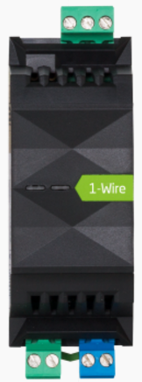1-WIRE EXTENSION

- Conexión al Loxone bus
- 1x interfaz 1-wire (salidas 5V máx. 50mA)
- 16,3 kbit/s
- Se pueden conectar hasta 20 sensores
- El número de iButtons por cada lector iButton es ilimitado
- Dimensiones: 35,5 x 88 x 57 mm (2 módulos)
- Consumo aprox. 30mA
- Configuración mediante el software Loxone Config
- Requiere alimentación externa 24VDC
- Protección: IP20
- Temperatura ambiente: 0 ... +50°C

CONEXIONADO Y DIMENSIONES

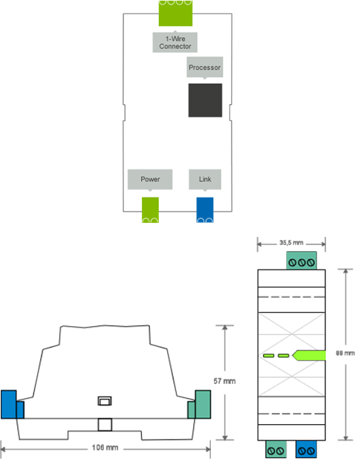

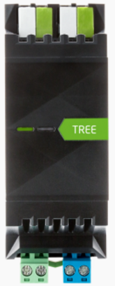TREE EXTENSION

- 2 Líneas de Tree por Extension
- Posibilidad de usar 50 dispositivos Tree por línea
- Longitud de cableado: max 500m por línea
- Configuración sobre Loxone Config
- Conexión a través de Loxone Link
- Dimensiones: 35,5 x 88 x 57 mm (2 TE)
- 2 LEDs de estado (de dos colores)
- Alimentación 24VDC
- Consumo 115mW
- Protección: IP20
- Temperatura de trabajo: 0 ... +55°C
- Sección del cambleado: 0,25-0,8mm²
- Longitud del cable sin cubierta: 5mm

CONEXIONADO Y DIMENSIONES

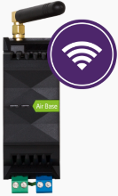
AIR BASE EXTENSION

- 1x Pasarela Loxone Air
- Pueden instalarse 128 componentes
- Configuración con Loxone Config
- Conexión con Loxone Link
- Dimensiones: 35,5 x 88 x 57 mm (2 TE)
- Fuente de alimentación 24VDC
- Consumo de energía max. 6mA
- Protección: IP20
- Temperatura ambiente: 0 ... +55°C
- Frecuencia: 868MHz (EU)

CONEXIONADO Y DIMENSIONES

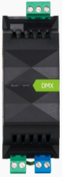
DMX EXTENSION

- 1 x salida DMX (conexión con 2 hilos)
- Controla hasta 128 DMX canales de iluminación
- Bus de 2 hilos para conectar otros dispositivos
- Soporta el protocolo DMX-512
- Conexión al Loxone Bus
- Carcasa compacta para montaje en carril DIN
- Dimensiones: 35,5 x 88 x 57 mm (2 módulos)
- Bajo consumo: 30mA
- Alimentación externa 24V DC
- Protección IP20
- Temperatura ambiente: 0 ... +50°C

CONEXIONADO Y DIMENSIONES

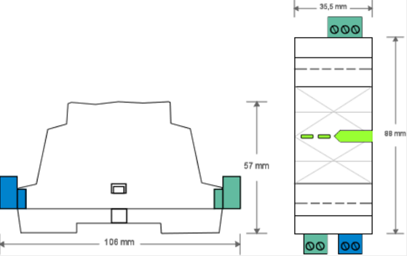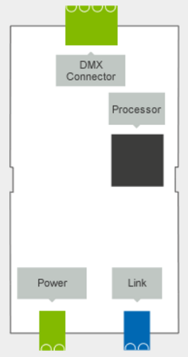

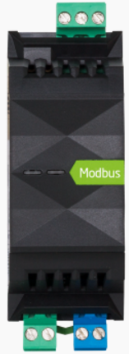MODBUS EXTENSION

- Conexión mediante Loxone Link
- 1x interfaz Modbus
- Velocidad de comunicación ajustable (baud rate)
- Paridad ajustable
- Tipos de datos de soporte 16 y 32 bits
- Configuración con Loxone Config
- Diseño compacto para montaje en carril DIN
- Dimensiones: 35,5 x 88 x 57mm (T2)
- Consumo aproximademente 30mA
- Fuente de alimentación mediante adaptador 24VDC
- Protección: IP20
- Temperatura de funcionamiento: 0 to 50°C
- Ciclo mínimo 5 segundos
- Se pueden conectar como máximo 32 dispositivos por Modbus Extension
- Se pueden conectar como máximo 253 sensores por Modbus Extension

CONEXIONADO Y DIMENSIONES

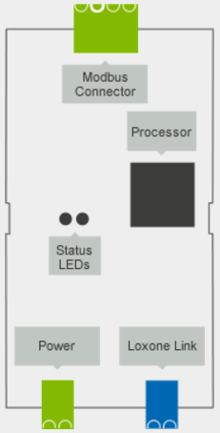
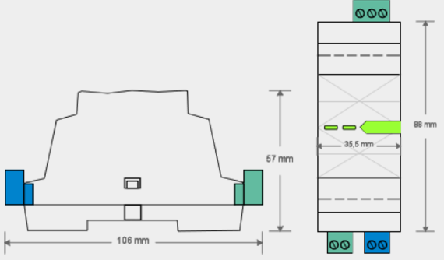
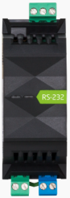
RS232 EXTENSION

- Conexión al bus Loxone
- 1x Interfaz RS232
- Velocidad de comunicación (Baudrate) libremente ajustable
- Formato de datos libremente ajustable
- Protocolo libremente ajustable
- Configuración mediante Software de Configuración
- Alimentación 24VDC
- Dimensiones: 35,5 x 88 x 57 mm (2 módulos)
- Consumo ca. 30mA
- No protocolo de comunicación en Hardware
- Protección: IP20
- Temperatura de ambiente: 0 ... +50°C

CONEXIONADO Y DIMENSIONES
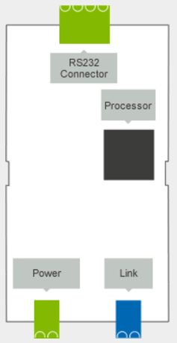
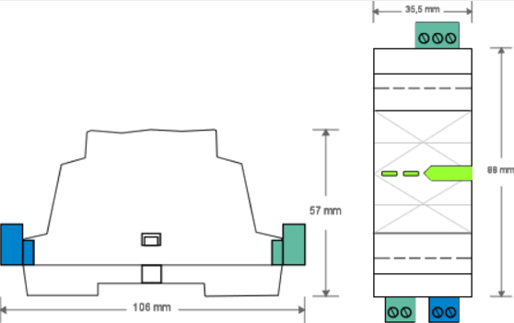

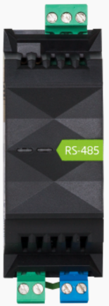RS485 EXTENSION

- Conexión al bus Loxone
- 1x Interfaz RS485
- Velocidad de comunicación (Baudrate) libremente ajustable
- Formato de datos libremente ajustable
- Protocol libremente ajustable
- Configuración mediante Software de Configuración
- Alimentación 24VDC
- Dimensiones: 35,5 x 88 x 57 mm (2 módulos)
- Consumo ca. 30mA
- No protocol de comunicación en Hardware
- Protección: IP20
- Temperatura de ambiente: 0 ... +50°C

CONEXIONADO Y DIMENSIONES
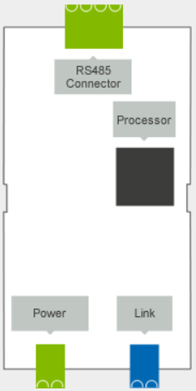
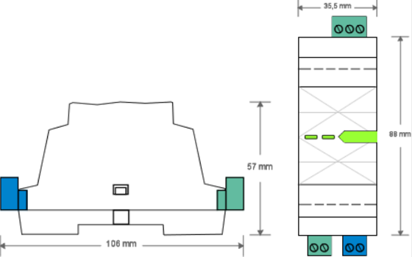

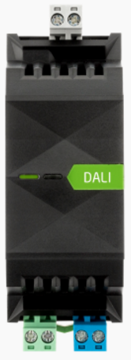DALI EXTENSION

- 1x pasarela DALI
- Configuración sobre Loxone Config
- Conexión a través de Loxone Link
- Dimensiones: 35,5 x 88 x 57 mm (2 TE)
- Protección IP: IP20
- Temperatura de trabajo: 0 - 55°C
- Alimentación 24VDC
- Alimentación conmutable 16 VCC para dispositivos DALI conectados
- Consumo de energía máximo. 3,2 W para 64 dispositivos
- IEC 62386-101:2009
- Hasta 64 dispositivos DALI
- Hasta 16 Grupos DALI

CONEXIONADO Y DIMENSIONES
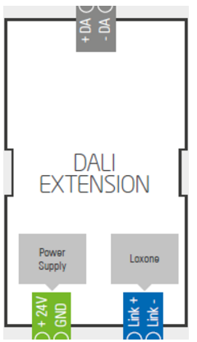
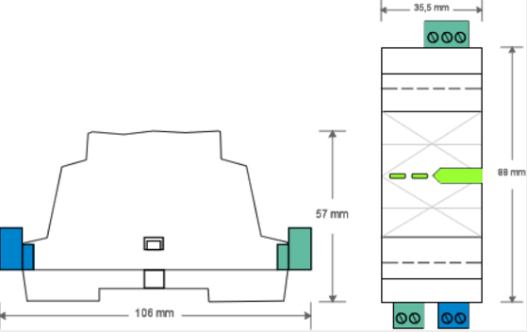

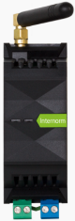
Internorm EXTENSION

- Puerta de enlace a los productos Internorm I-tec
- Se pueden enseñar hasta 40 dispositivos Internorm
- Configuración mediante Loxone Config
- Siguiente Loxone Link
- Dimensiones: 35,5 x 88 x 57 mm (2 TE)
- Fuente de alimentación 24VDC
- Consumo de energía máx. 288mW
- Protección: IP20
- Temperatura ambiente: 0 ... + 55 ° C
- Frecuencia: 868 MHz (banda SRD UE)

CONEXIONADO Y DIMENSIONES
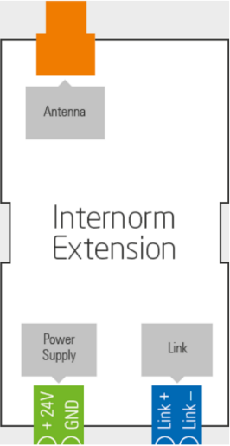
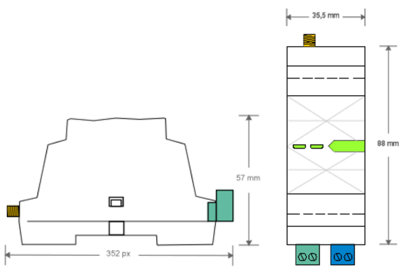

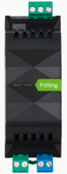
FRÖLING EXTENSION

- Conexión mediante Loxone Link
- 1x interfaz Fröling
- Configuración sobre Loxone Config
- Dimensiones: 35,5 x 88 x 57 mm (T2)
- Alimentación 24VDC
- Consumo aprox. 30mA
- Protección: IP20
- Temperatura de funcionamiento: 0 ... +50°C

CONEXIONADO Y DIMENSIONES

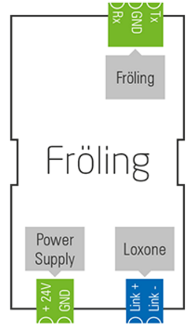
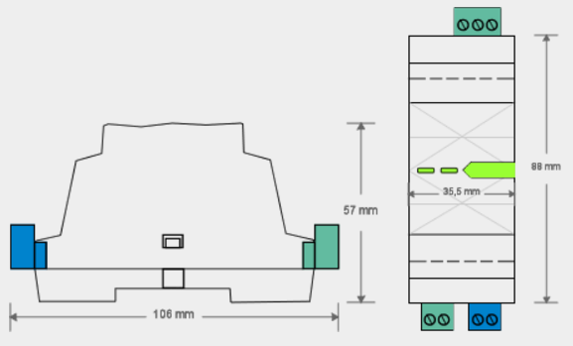
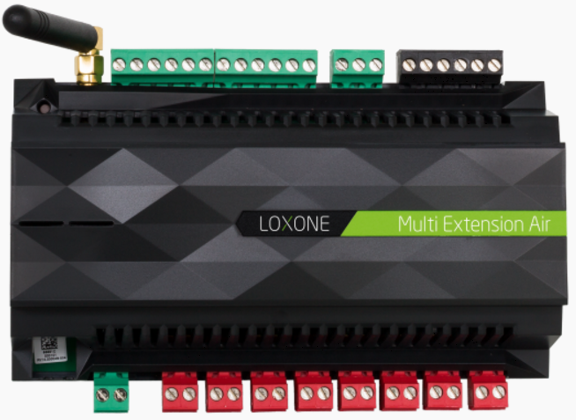MULTI EXTENSION AIR

- Fuente de alimentación 24VDC SELV
- 12x entradas digitales (24VDC)
- 8x salidas digitales (250VAC 16A para cada relé, max. 48A de carga total)
- 4x salidas PWM (hasta 2.1A a 24VDC para cada canal), fuente de alimentación 12…24VDC
- Interfaz 1-Wire
- Frecuencia: 868MHz (SRD Band Europa), 915MHz (ISM Band Region 2)
- Consumo de energía: < 350 mW
- Temperatura en funcionamiento: 0…55°C
- Protección IP 20
- Conector de antena SMA
- Diseño compacto para carril DIN
- Dimensiones: 155 x 85 x 49mm

CONEXIONADO Y DIMENSIONES
